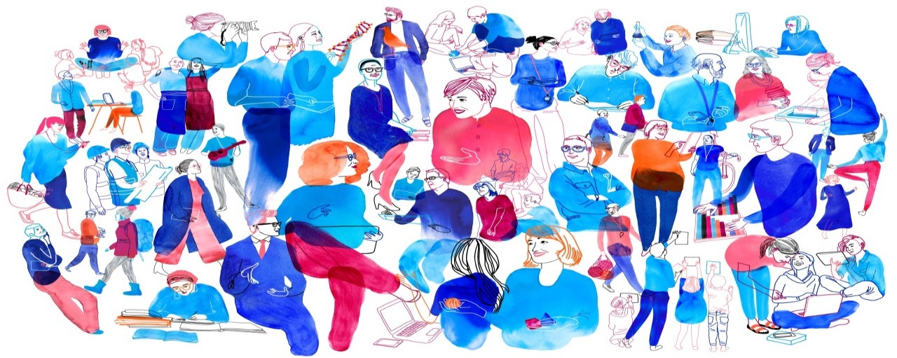
OPETTAJA OTSIKOISSA, PEDAGOGI PINTEESSÄ

Miten vältän kohut? Mitä teen kun kohu iskee? Entä mikä on Wilman rooli? Tule kuulemaan Suomen kalleimman siivoojan Katleenan kriisiviestintävinkit.

Ke 27.1.2021
klo 17.30-19.30
Etäkoulutus / Teams

Kouluttajana Katleena Kortesuo, viestinnän valmentaja ja tietokirjailija

* Kriisiviestintä – mitä se oikein on?
* Mitä tehdä, kun somekohu iskee?
* Tunnista toimittajan tekniikat
* Valitse taistelusi oikein
* Viha-rakkaussuhde Wilmaan
* Kenen tarina voittaa ja miten leffa päättyy?

Koulutuksen järjestävät yhteistyössä OAJ Kanta-Häme, OAJ Pirkanmaa ja OAJ Päijät-Häme. Koulutukseen ovat tervetulleita alueiden kaikki jäsenet!

Henkilökohtaiset ilmoittautumiset su 17.1.2021 mennessä.
Voit ilmoittautua myös OAJ Päijät-Hämeen verkkosivulla https://www.oajpaijathame.fi/ olevan kutsun kautta.
Esikysely ja osallistumislinkki lähetetään määräaikaan mennessä ilmoittautuneille.
Osallistumislinkki avataan klo 17.15. Tulethan ajoissa linjoille.
TERVETULOA!
Timo Hillman Matti Helimo Heli Pohjonen
puheenjohtaja puheenjohtaja puheenjohtaja
OAJ Kanta-Häme OAJ Pirkanmaa OAJ Päijät-Häme

